السيرة الذاتية – المدرس خضر نجم عبد

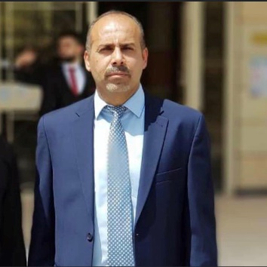

اولا: معلومات شخصية:
- اللقب العلمي : مدرس
- الجنسية : عراقي
- البريد الالكتروني : khuder@engineering.uodiyala.edu.iq
- عنوان العمل : كلية الهندسة – جامعة ديالى – بعقوبة – محافظة ديالى – العراق.

ثانيا: المؤهلات العلمية:
- شهادة الماجستير – 2006 – قسم الهندسة الميكانيكية– كلية الهندسة–الجامعة التكنولوجية- بغداد – العراق.
- شهادة البكالوريوس – 1997 – قسم الهندسة الميكانيكية– الكلية الهندسية العسكرية-بغداد – العراق.
- شهادة البكالوريوس– 1997 –علوم عسكرية -الكلية الهندسية العسكرية-بغداد – العراق.

ثالثا: الدورات التدريبية والعضوية :
- دورة طرائق التدريس وسلامة اللغة –2010 – كلية التربية – جامعة ديالي.
- دورة الحاسوب –2010 – جامعة ديالى.
- شهادة كفائة اللغة الاتكليزية – 2000 – كلية التربية – جامعة بغداد.

رابعا: اللغات المتقنة:
- العربية – اللغة الام.
- الانكليزية – اللغة الثانية.
خامسا: التاريخ الوظيفي و المناصب الادارية:
- مهندي مقيم مشروع البنى التحتية لجامعة ديالى-قسم الشؤون الهندسية-2011-2012.
- مقرر قسم الهندسة الميكانيكية-كلية الهندسة-2017-2018.
- تدريسي في كلية الهندسة – جامعة ديالى – منذ العام الدراسي 2013 و لحد الان
سادسا: البحوث المنشورة

- Abed, Khuder N. "CONTROL OF FLOW SEPARATION OVER NACA 0015 AIRFOIL USING SYNTHETIC JET ACTUATORS: Mechanical." Diyala Journal of Engineering Sciences 8.4 (2015): 674-685.‏
- Abed, K. N., YA J. Almahdawi, and E. E. Kader. "Geometry Modification Effect on The Aerodynamic Characteristics of NACA 0015 Using CFD." IOP Conference Series: Materials Science and Engineering. Vol. 1076. No. 1. IOP Publishing, 2021.‏
- Abed, Khuder N. "Flow Separation Control of Backward-Facing Step Airfoil NACA0015 by Blowing Technique." DJES 12.1 (2019): 99-119.‏
- Naemah, Iman M., Ekhlas Edan Kader, and Khuder N. Abed. "Wear characteristics of Al-based composite material." Diyala Journal for Pure Sciences 14.1 (2018): 129-140.‏
- Al-Tameemi, Mohammed Ridha Jawad, et al. "Thermodynamic analysis with energy recovery comparison of transcritical CO2 heat pump system using various expansion devices." IOP Conference Series: Materials Science and Engineering. Vol. 1076. No. 1. IOP Publishing, 2021.‏

سابعا: المزيد من المعلومات عن النشاط العلمي يمكن ايجادها على روابط التواصل الاجتماعي و العلمي :

Research Gate | https://www.researchgate.net/profile/Khuder-Abed
Publons | https://publons.com/researcher/1664715/khuder-n-abed/
Academia.edu | https://uodiyala.academia.edu/KhuderAbed?from_navbar=true
Google Scholar | https://scholar.google.com/citations?user=lf57RgUAAAAJ&hl=ar

